Basler 牌 BE1- 87B母線差動保護電驛

- 基本描述︰(請於□打✓或加註說明)
☑單相 ☑三相 □三相+ N相 (其他請註明)
□含多功能電表 ☑不含多功能電表□ 電流表(其他請註明)
☑非方向性 □方向性 □ (其他請註明)
☑電流 ☑電壓 □電流+電壓 □ 溫度 □頻率(其他請註明)
適用設備︰□發電機 □饋電線 □馬達 □變壓器 ☑母線
ANSI【87】
- 特性規範︰
  - 依據標準： UL、EDS。
  - 輸入信號 ：
Voltage Pickup : 50 ~ 400V
Current Pickup : .25 ~ 2.5A
Burden ：15～20VA
  - 輸出元件/特性 ：
120 / 240 Vac – make and carry 30A fot 0.2 seconds , carry 7A continuously 。
125 / 250 Vac – make and carry 30A fot 0.2 seconds , carry 7A continuously , and break 0.3 A

  - 設定值範圍：
Voltage Alarm Pickup : 10 ~ 80﹪in 10﹪increments
Voltage Pickup : 50 ~ 400V in 50V increments
Current Pickup : .25 ~ 2.5A in 0.25A increments

  - 動作特性曲線或公式：
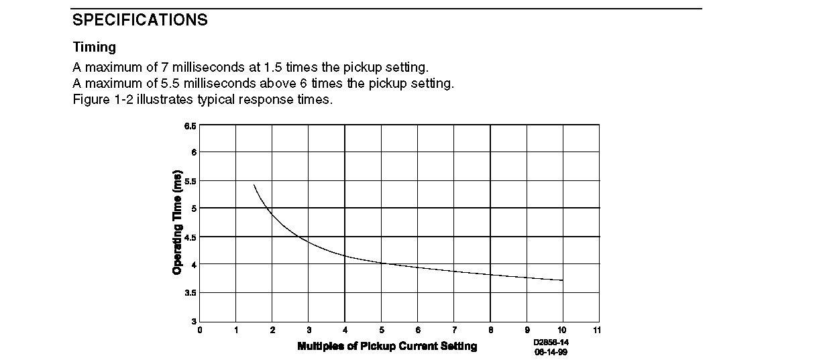
  - 設定方法 / 變更方式：可直接由盤面按鍵做設定.

  - 故障事件紀錄：Basler BE1-87B 保護電驛以吊牌做為故障顯示並同時輸出故障 接點信號。

- 硬體工作電壓範圍： （style selection）
1. AC：90-132Vac DC：24-150Vdc
2. AC：90-230Vac DC：60-250Vdc

- 系統應用：
應用於多迴路三相或接地之母線（BUS）之差動保護，適於高壓、中壓、或低壓系統。
其具有高阻抗及高速動作特性：
1.停電時設定值保持不變，恢復供電後仍可正常保護運轉。
2.電驛之設定可直接於現場操作面板設定
3.電驛本身具警報燈號及輸出接點。

- 尺寸：

Single phase (S1): 6.65"W x 9.32"H x 9.40"D
Three phase (M1): 6.65"W x 15.32"H x 9.40"D

- 技術資料網站名稱：http://www.arith.com.tw 、 http://www,basler.com

- 聯絡單位 / 電話：誥鑫企業有限公司 / (02)25016038

